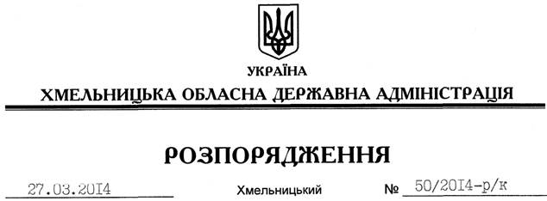

Про звільнення Л.Бернадської

Відповідно до статей 6, 10, 39 Закону України “Про місцеві державні адміністрації”, Кодексу законів про працю України, на підставі погоджень Кабінету Міністрів України, Адміністрації Президента України:
1. Звільнити 27 березня 2014 року Бернадську Лілію Віталіївну з посади заступника голови – керівника апарату Хмельницької обласної державної адміністрації згідно з поданою заявою у зв’язку з призначенням нового голови обласної державної адміністрації.
Підстава: заява Л.Бернадської від 18.03.2014 року
2. Відділу фінансово-господарського забезпечення апарату обласної державної адміністрації (Л.Ткаченко) провести розрахунки відповідно до вимог чинного законодавства.

Голова адміністрації Л.Прус

